
Львівська міська рада
Офіс охорони культурної спадщини
79008, Львів, вул. Валова, 20
Тел.: (032) 297-55-70, (032) 297-55-68, (032) 297-55-69, (032) 297-55-71

№

Інвентаризаційна картка
історичної вивіски «КАВА»
на вул. С. Руданського, 1 у м. Львові
№ | Інформація | Відомості | Примітка
1. | Адреса | м. Львів, вул. С.Руданського, 1
2. | Статус будівлі/споруди (пам’ятка/не пам’ятка) | Пам’ятка архітектури місцевого значення. Охоронний номер 5695-Лв
3. | Вид використання будівлі/споруди | Житловий будинок. Приміщення першого поверху комерційного призначення.
4. | Назва вивіски | «Кава»
5. | Роки встановлення | Заклад існує із 1947 р. Дата встановлення невідома.
6. | Місце розміщення вивіски на фасаді будівлі/споруди | Вивіска розташована під балконом на рівні першого поверху.
7. | Опис конструкції вивіски (матеріал, техніка виконання, колористика) | Сам напис та ілюстрація справа реалізовані за допомогою білої тонкої неонової трубки, що накладена поверх темної дерев'яної основи схожої форми, яка повторює літери. Надпис прикріплений на темну дерев’яну дошку, обрамлену металом по боках. Прикріплена до фасаду металевими шпильками. Слово “Кава” виконано курсивом.
8. | Стан конструкції | Стан конструкції добрий. Немає інформації, чи підсвітка досі функціонує

Інвентаризацію історичної вивіски проведено 25.06.2026 р.

Директорка офісу Тетяна БАЛУКОВА
Додаток до інвентаризаційної картки історичної вивіски «КАВА»
на вул. С. Руданського, 1 у м. Львові

Фотофіксації станом на 25.06.2026
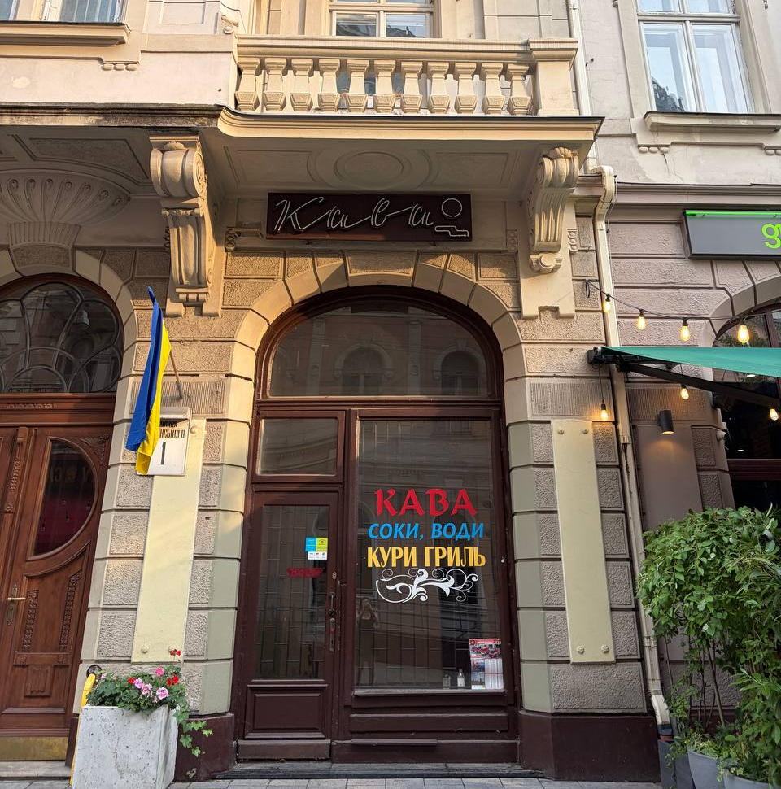

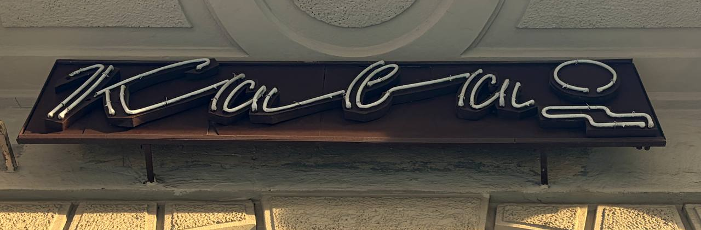

Стан на 2011 рік
